NAMA : REZA UMAMI AGUSTIN

NIM : 1831710145

KELAS : MI – 2D

No. sheet : 1 (Home)

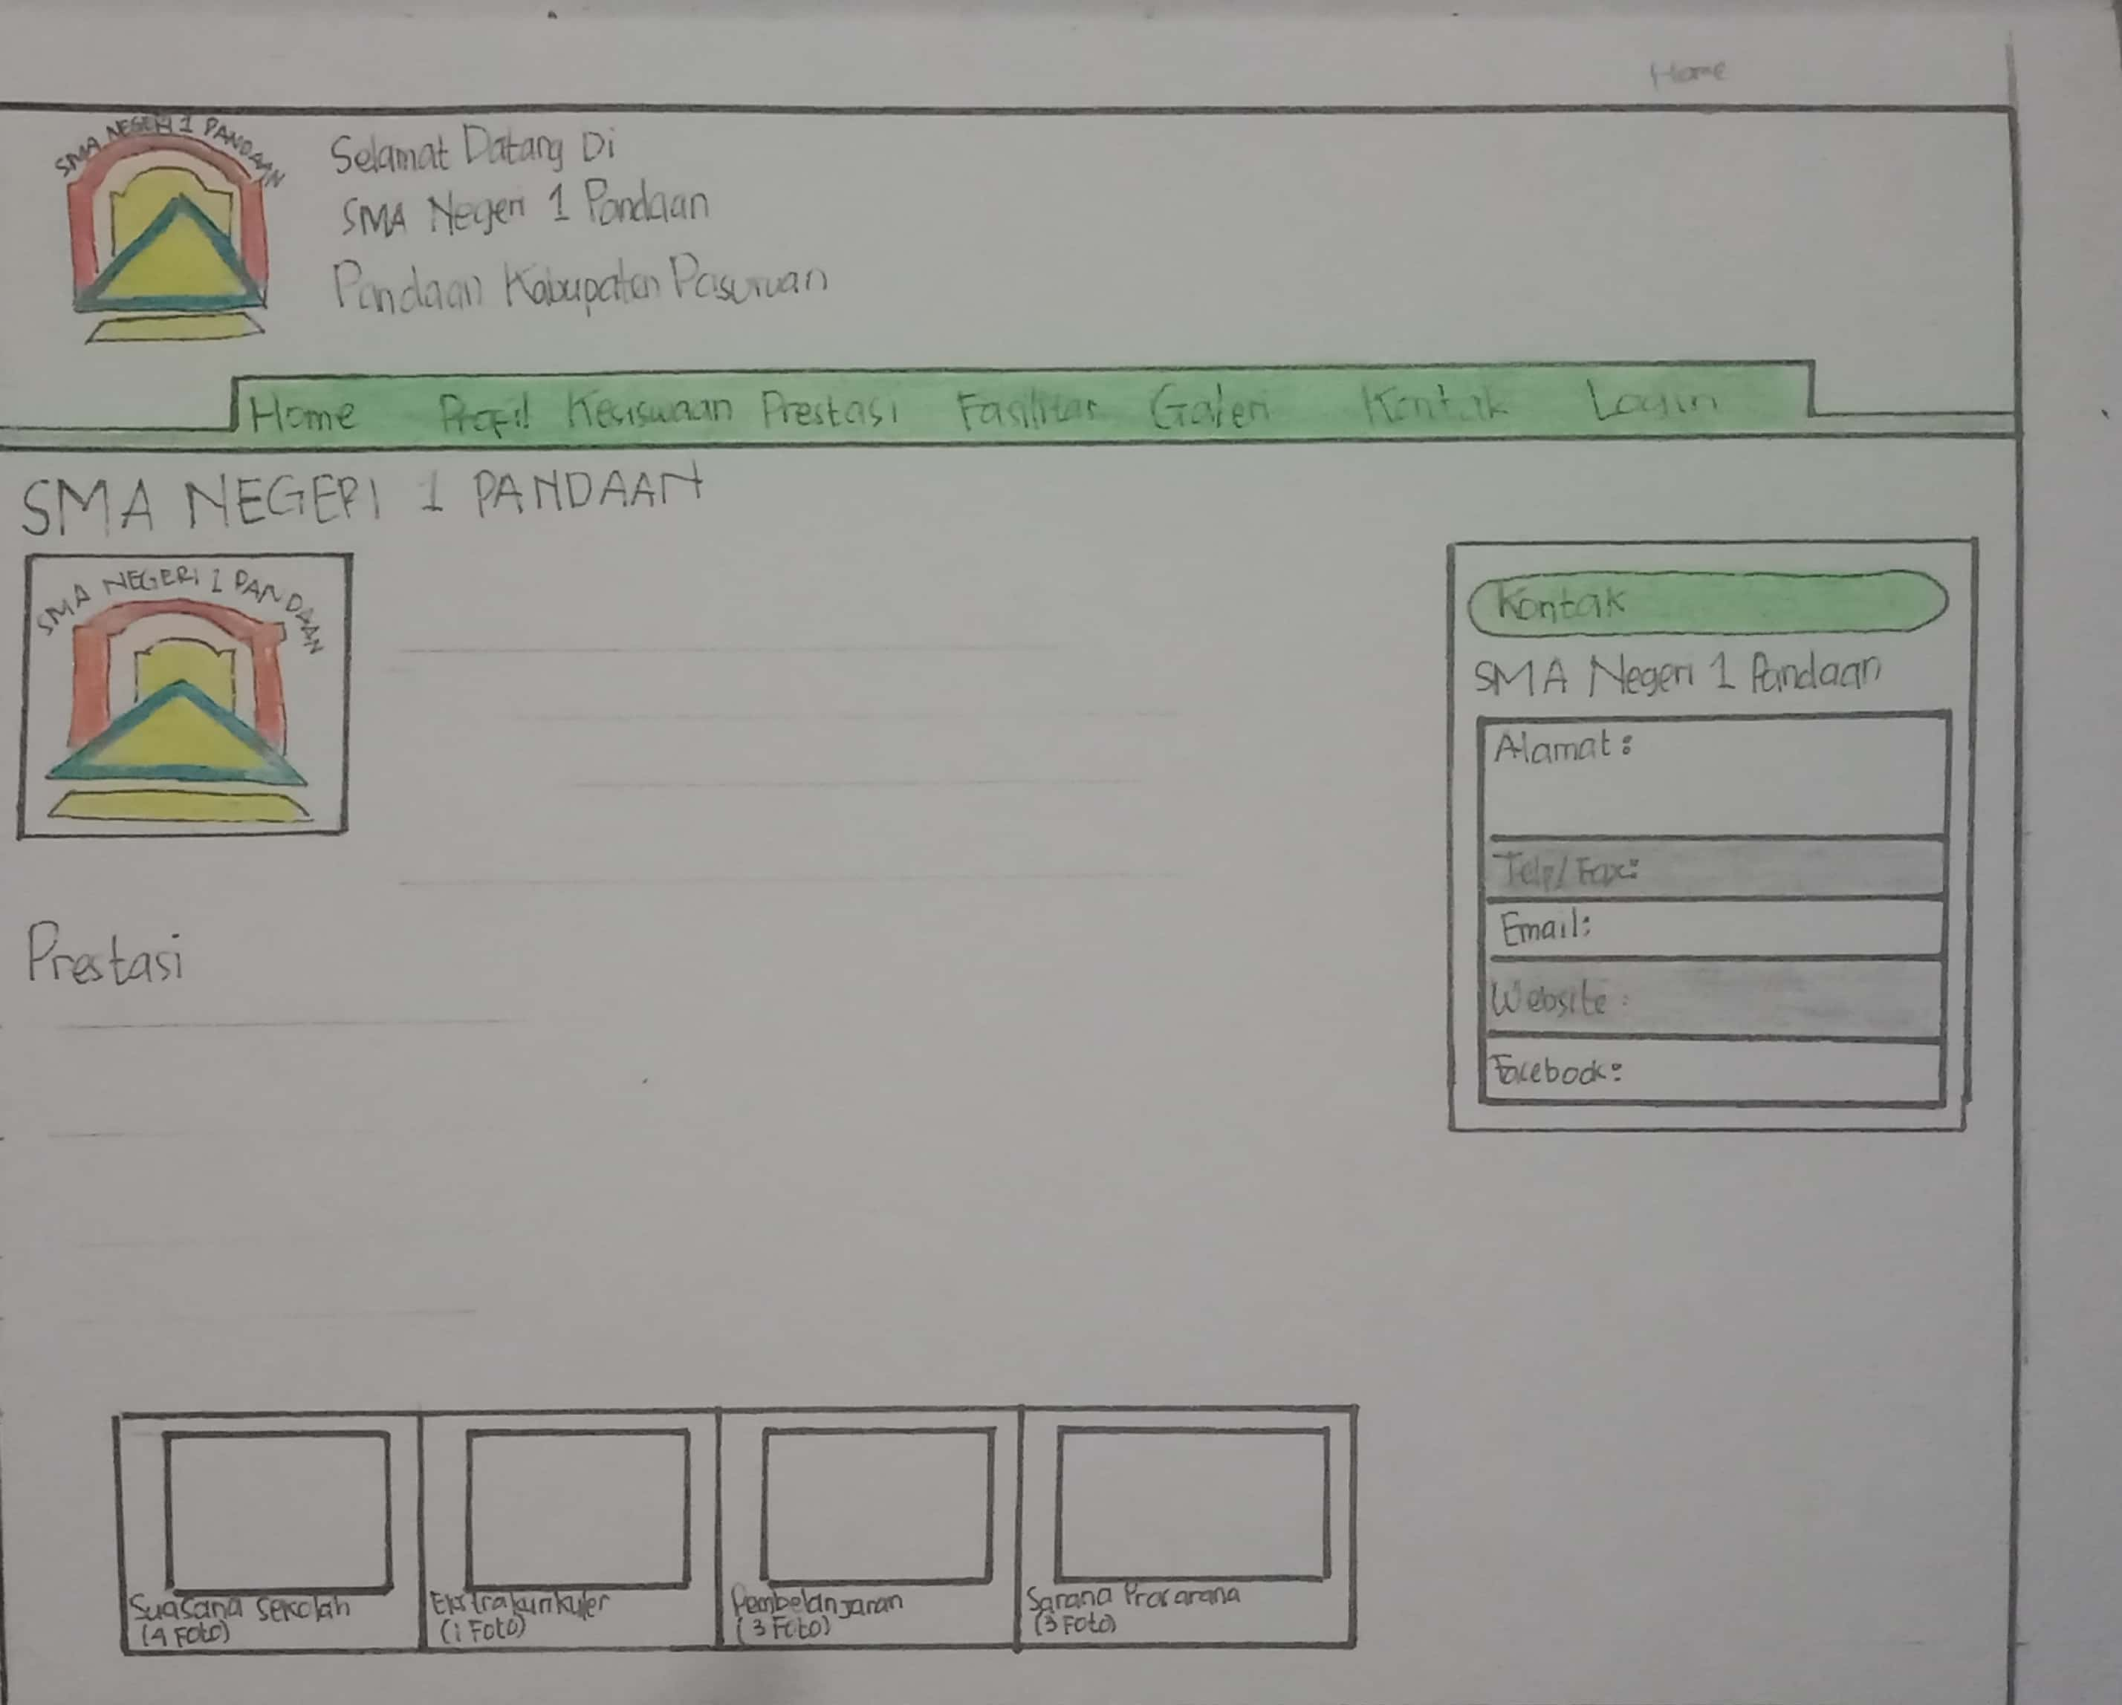

Navigasi :

1. Awal kita mulai membuka web SMAN 1 Pandaan. Kita akan dijumpai awal dengan halaman home.

Keterangan :

1. Diatas terdapat logo SMAN 1 Pandaan dengan ukuran 47.16 x 90 dan margin 0px 15px 0px 0px, sebelah logo terdapat tulisan “Selamat Datang Di SMA Negeri 1 Pandaan Pandaan Kabupaten Pasuruan” dengan span 134.28 x 17 dengan kode warna #333333 dan font 16px Arial.
2. Dibagian tab menu mempunyai ukuran 888 x 45. Dan setiap menu mempunyai ukuran 64.19 x 40 dengan kode warna #FFFFFF dan font 15px Arial dan padding 0px 15px.
3. Terdapat menu kontak dengan div.panel 242 x 451 dengan color #333333 dan font 14px arial dan background #F0F0F0 margin 0px 0px15px dan padding 8px.
4. Terdapat title SMA Negeri 1 Pandaan dengan span 340.22 x 31 dengan color #444444 dan font 28px arial. Title prestasi mempunyai span 101.14 x 31
5. Dibawah title SMA Negeri 1 Pandaan terdapat logo SMAN 1 Pandaan yang mempunyai ukuran 173.91 x 185.23 dengan margin 8px 15px 0px 0px dan padding 5.95313px.
6. Setiap paragraf mempunyai color #444444 dan font 14px Arial.
7. Terdapat kolom galeri dengan ukuran setiap kolom td 148 x 174.59 dengan kode warna #333333 dengan font 14px arial dan padding 10px

No. sheet : 2 (Profil)

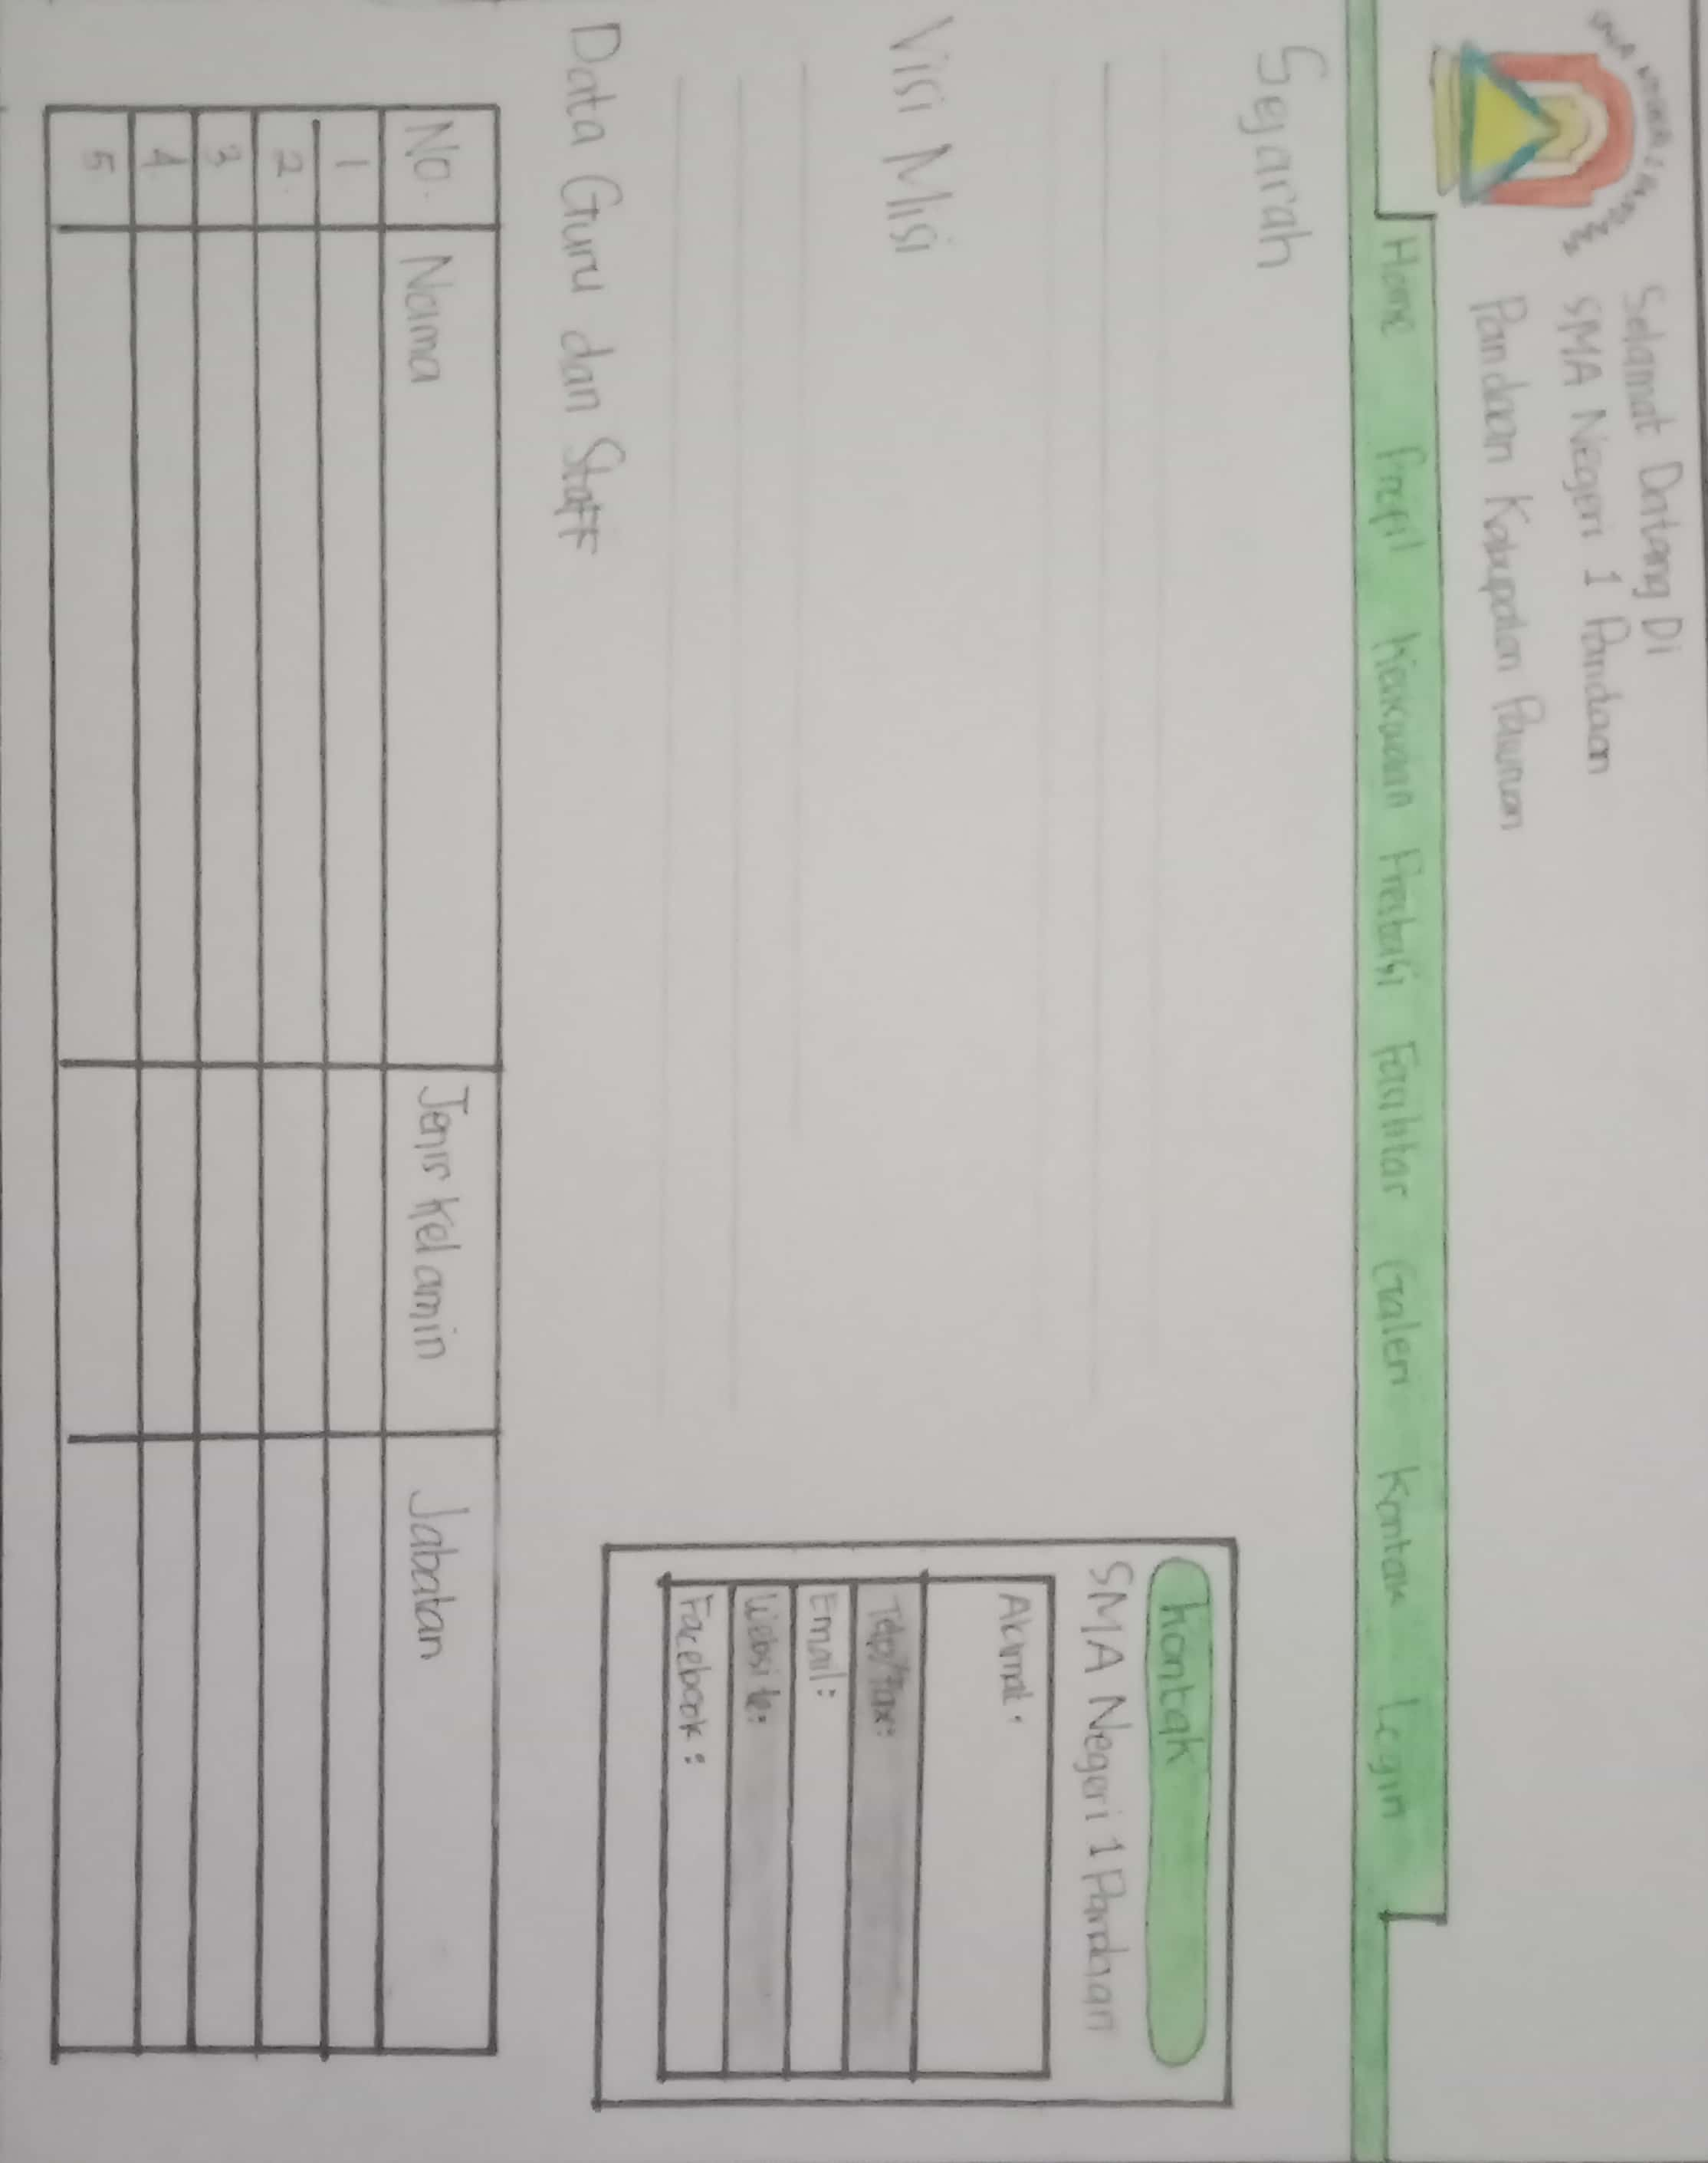

Navigasi :

1. Selanjutnya kita klik menu profil. Di menu profil terdapat sub bab menu yaitu sejarah, Visi misi dan data Guru dan Staff

Keterangan :

1. Diatas terdapat logo SMAN 1 Pandaan dengan ukuran 47.16 x 90 dan margin 0px 15px 0px 0px, sebelah logo terdapat tulisan “Selamat Datang Di SMA Negeri 1 Pandaan Pandaan Kabupaten Pasuruan” dengan span 134.28 x 17 dengan kode warna #333333 dan font 16px Arial.
2. Pada menu profil terdapat sub bab menu sejarah Visi Misi dan Guru staff yang mempunyai ukuran masing masing 101.17 x 31 dengan color #444444 dan font 28px Arial.
3. Setiap paragraf pada menu Sejarah mempunyai kode warna #333333 dan font 14px Arial
4. Paragraf pada visi misi mempunyai margin 0px 0px 0px 15px dan mempunyai kode warna #333333 dan font 14px Arial.
5. Pada guru dan staff mempunyai 4 kolom yang setiap kolom mempunyai padding 8px font 16px arial, sans-serif.
6. Terdapat menu kontak dengan div.panel 242 x 451 dengan color #333333 dan font 14px arial dan background #F0F0F0 margin 0px 0px15px dan padding 8px.

No. sheet : 3 (Kesiswaan )

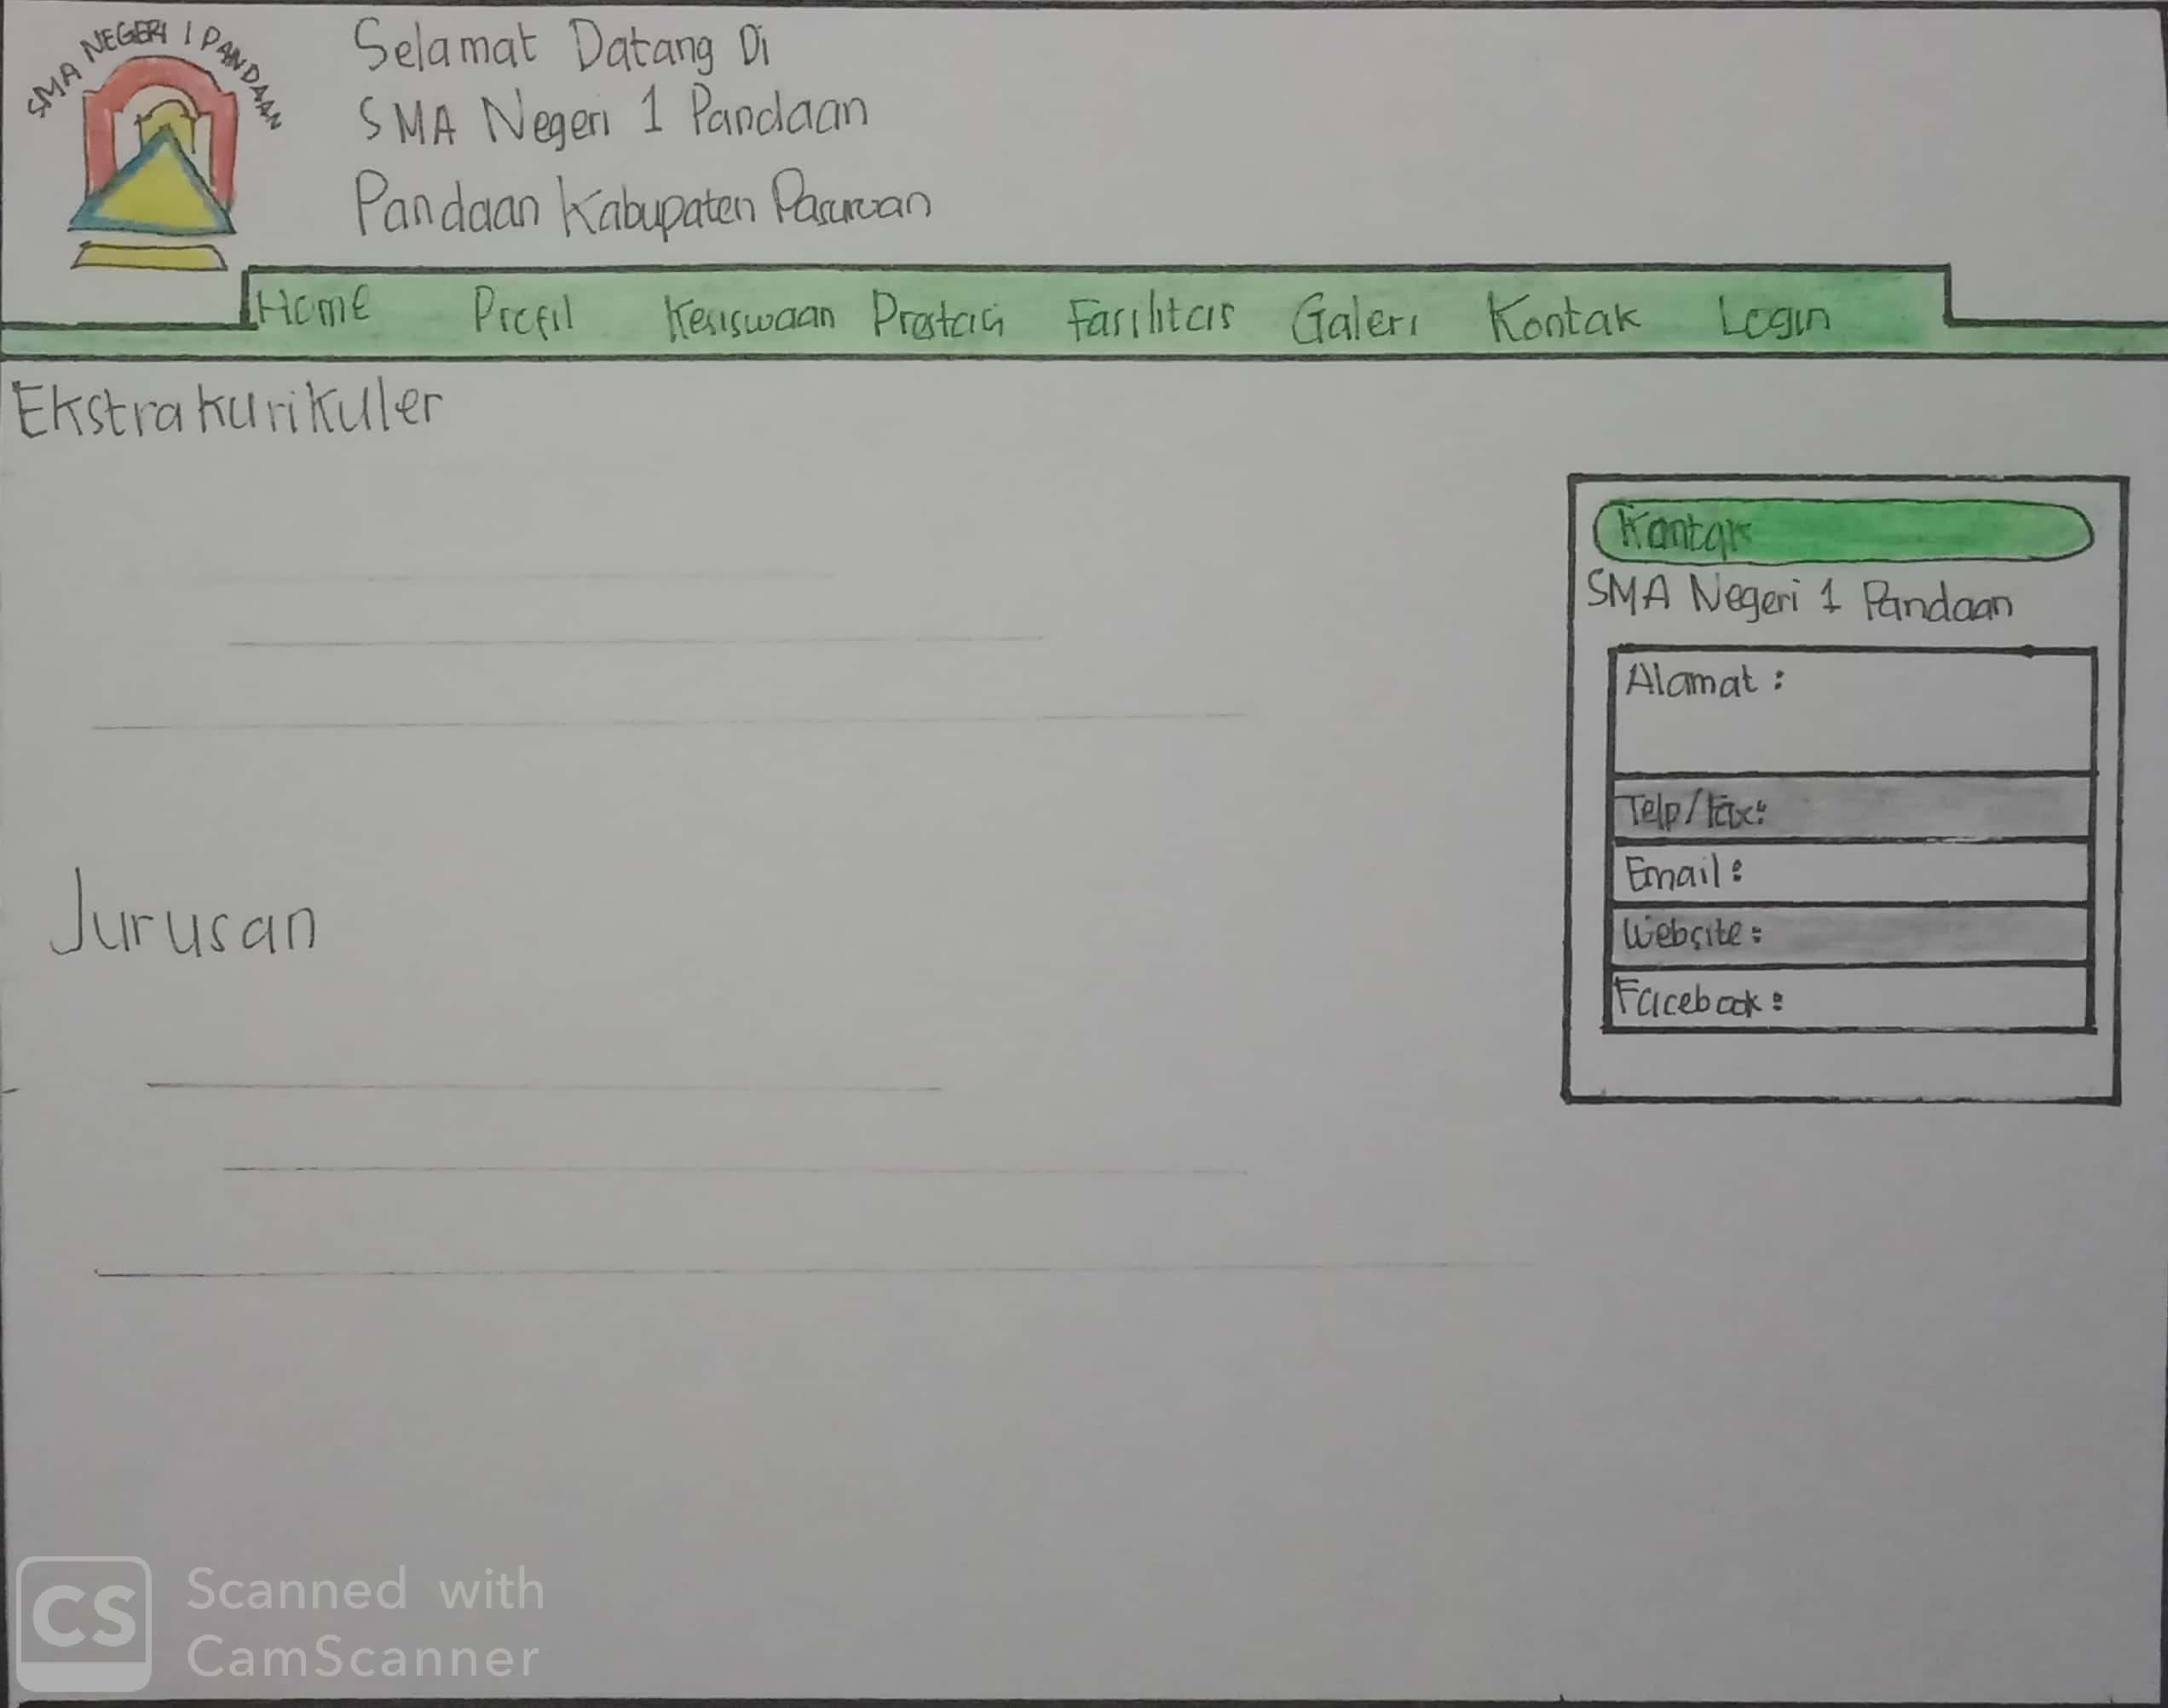

Navigasi :

1. Selanjutnya kita klik menu Kesiswaan. Di menu profil terdapat sub bab menu yaitu Ektrakurikuler dan Jurusan

Keterangan :

1. Diatas terdapat logo SMAN 1 Pandaan dengan ukuran 47.16 x 90 dan margin 0px 15px 0px 0px, sebelah logo terdapat tulisan “Selamat Datang Di SMA Negeri 1 Pandaan Pandaan Kabupaten Pasuruan” dengan span 134.28 x 17 dengan kode warna #333333 dan font 16px Arial.
2. Setipa title pada menu Kesiswaan mempunyai ukuran 203.88 x 31 dengan kode warna #444444 dan font 28px Arial.
3. Setiap paragraf nya mempunyai kode warna #333333 dengan font 14px Arial.
4. Terdapat menu kontak dengan div.panel 242 x 451 dengan color #333333 dan font 14px arial dan background #F0F0F0 margin 0px 0px15px dan padding 8px.

No. sheet : 4 (Prestasi )

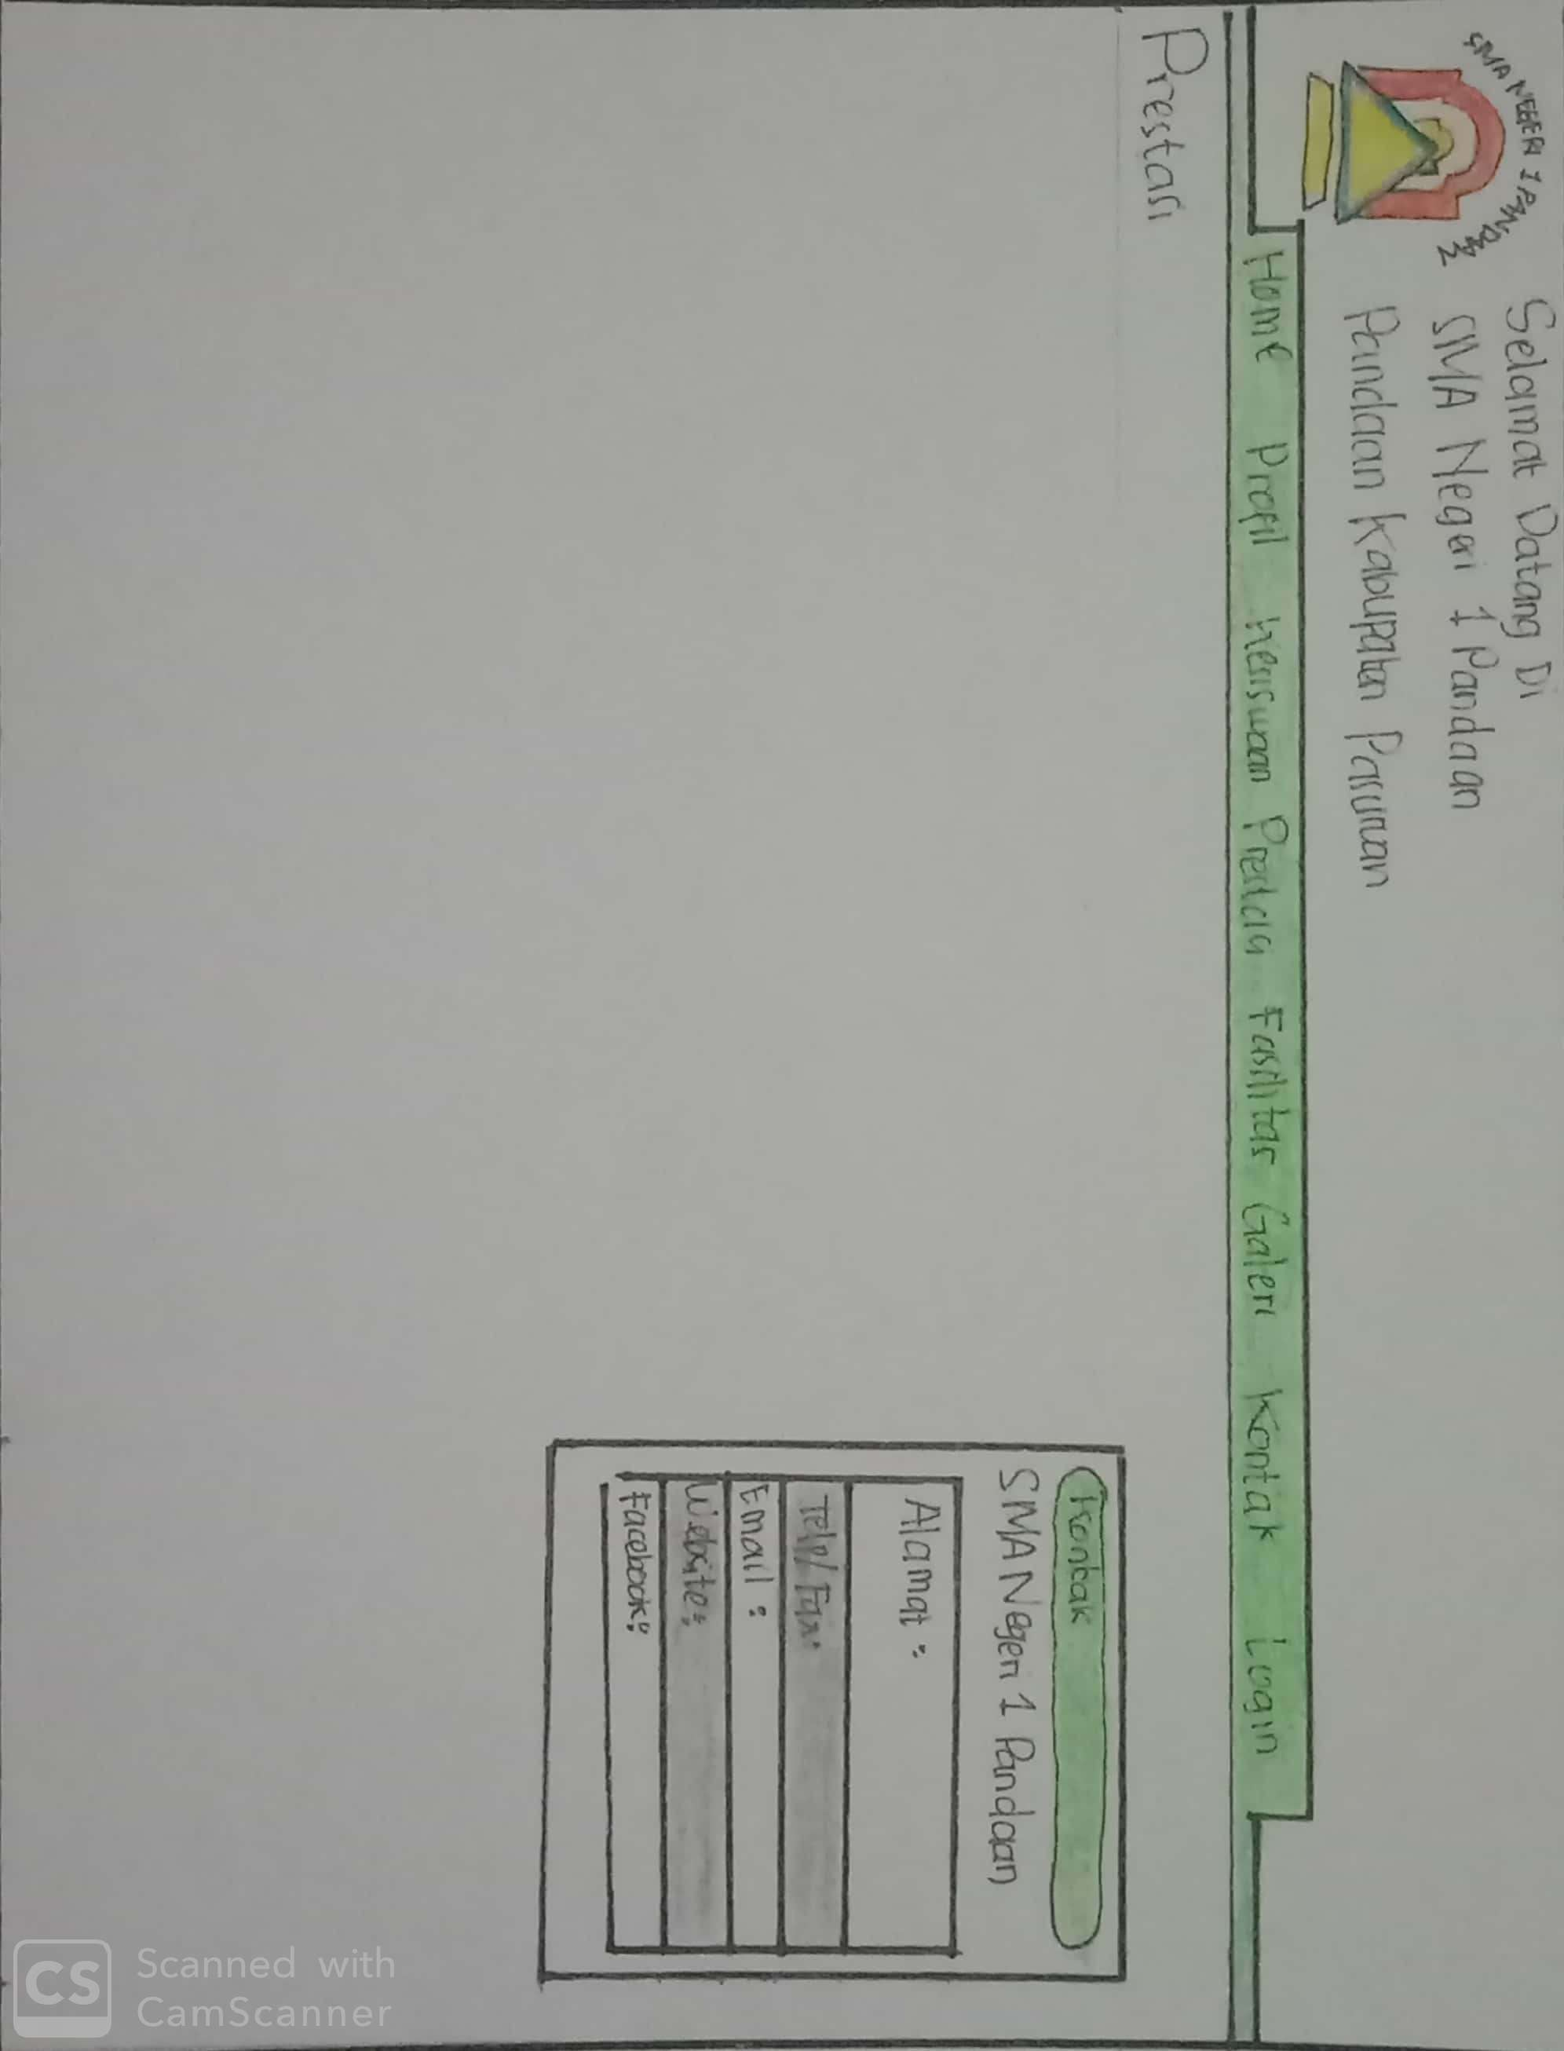

Navigasi :

1. Selanjutnya kita klik menu Prestasi.
2. Di menu prestasi ini kita dapat mengklik sub bab nya. Jika kita mengkik subbabnya maka kita akan diarahkan ke link yang dituju.

Keterangan :

1. Diatas terdapat logo SMAN 1 Pandaan dengan ukuran 47.16 x 90 dan margin 0px 15px 0px 0px, sebelah logo terdapat tulisan “Selamat Datang Di SMA Negeri 1 Pandaan Pandaan Kabupaten Pasuruan” dengan span 134.28 x 17 dengan kode warna #333333 dan font 16px Arial.
2. Pada title Prestasi mempunyai kode warna #444444 dengan font 28px arial.
3. Dan pada sub bab menu nya mempunyai kode warna #444444 dengan font 20px Arial.
4. Setiap paragrafnya mempunyai kode warna #444444 dengan font 14px Arial dan padding 0px 0px 15px
5. Terdapat menu kontak dengan div.panel 242 x 451 dengan color #333333 dan font 14px arial dan background #F0F0F0 margin 0px 0px15px dan padding 8px.

No. sheet : 5 (Fasilitas)

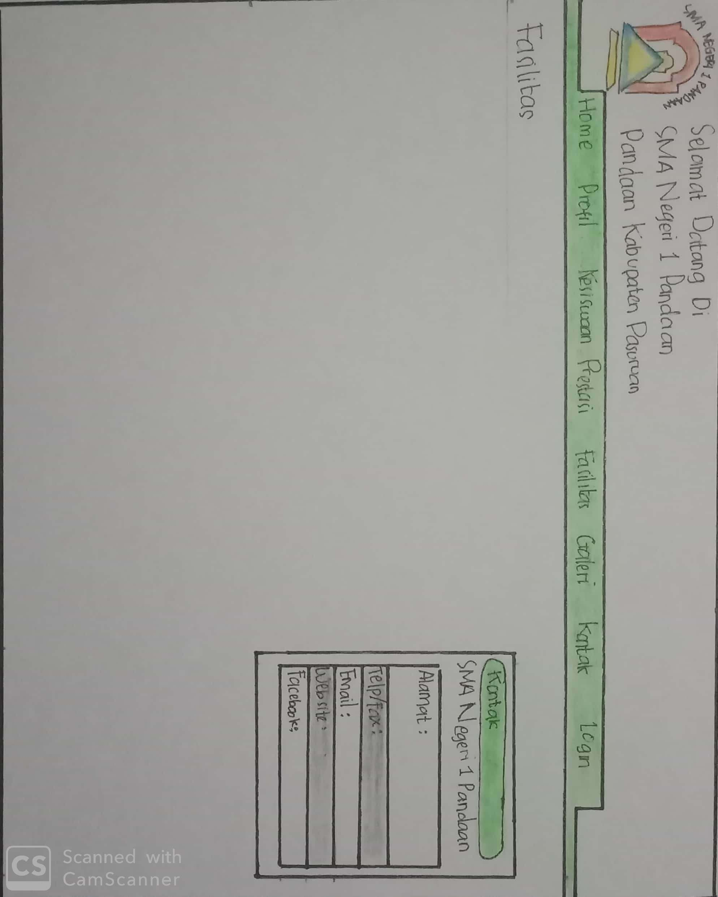

Navigasi :

1. Selanjutnya kita klik menu Fasilitas.

Keterangan :

1. Diatas terdapat logo SMAN 1 Pandaan dengan ukuran 47.16 x 90 dan margin 0px 15px 0px 0px, sebelah logo terdapat tulisan “Selamat Datang Di SMA Negeri 1 Pandaan Pandaan Kabupaten Pasuruan” dengan span 134.28 x 17 dengan kode warna #333333 dan font 16px Arial.
2. Pada title Prestasi mempunyai kode warna #444444 dengan font 28px arial.
3. Terdapat menu kontak dengan div.panel 242 x 451 dengan color #333333 dan font 14px arial dan background #F0F0F0 margin 0px 0px15px dan padding 8px.
4. Setiap pargraf nya mempunyai kode warna #333333 dengan font 14 px arial.

No. sheet : 6 (Galeri)

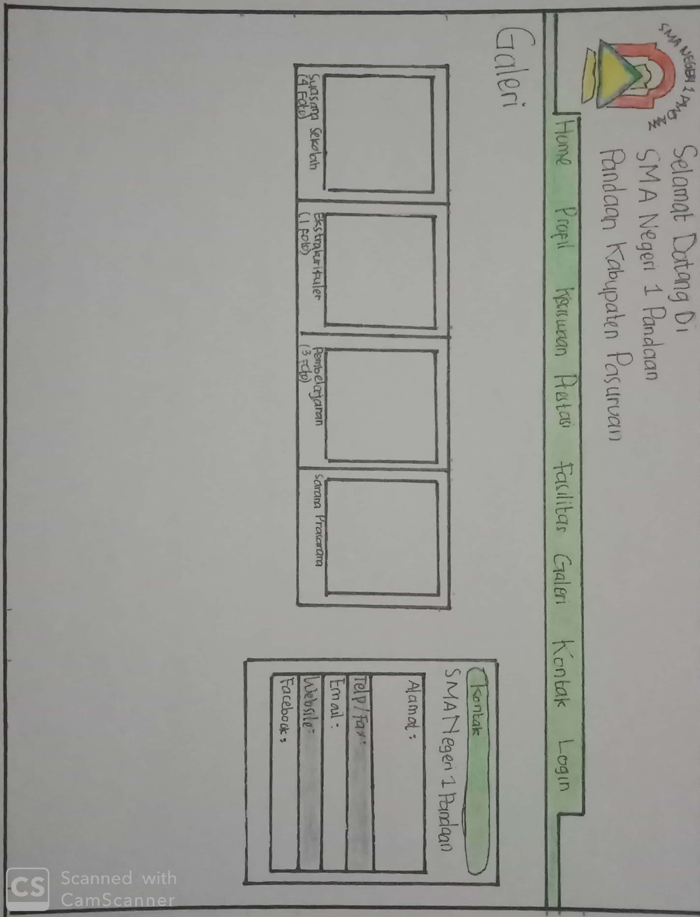

Navigasi :

1. Selanjutnya kita klik menu Galeri.
2. Di menu galeri ini terdapat sub bab menu yang isinya suasana sekolah, Ektrakurikuler, Pembelajaran, Sarana dan Prasarana yang dapat di klik akan menghasilkan gambar yang lebih besar.

Keterangan :

1. Diatas terdapat logo SMAN 1 Pandaan dengan ukuran 47.16 x 90 dan margin 0px 15px 0px 0px, sebelah logo terdapat tulisan “Selamat Datang Di SMA Negeri 1 Pandaan Pandaan Kabupaten Pasuruan” dengan span 134.28 x 17 dengan kode warna #333333 dan font 16px Arial.
2. Pada title Galeri mempunyai kode warna #444444 dengan font 28px arial.
3. Terdapat menu kontak dengan div.panel 242 x 451 dengan color #333333 dan font 14px arial dan background #F0F0F0 margin 0px 0px15px dan padding 8px.
4. Setiap kolom yang terdapat pada menu galeri mempunyai kode warna #333333 dengan font 14px arial dan padding 10px. Dan didalam kolom tersebut ada foto yang mempunyai padding 3.82813px.
5. Jika kita klik kolom tersebut akan muncul foto yang berukuran td 595 x 1898.38 dengan kode warna #333333 dan font 14px arial. Dan padding 10px. Dan fotonya sendiri mempunyai padding 17.2188px

No. sheet : 7 (Kontak)

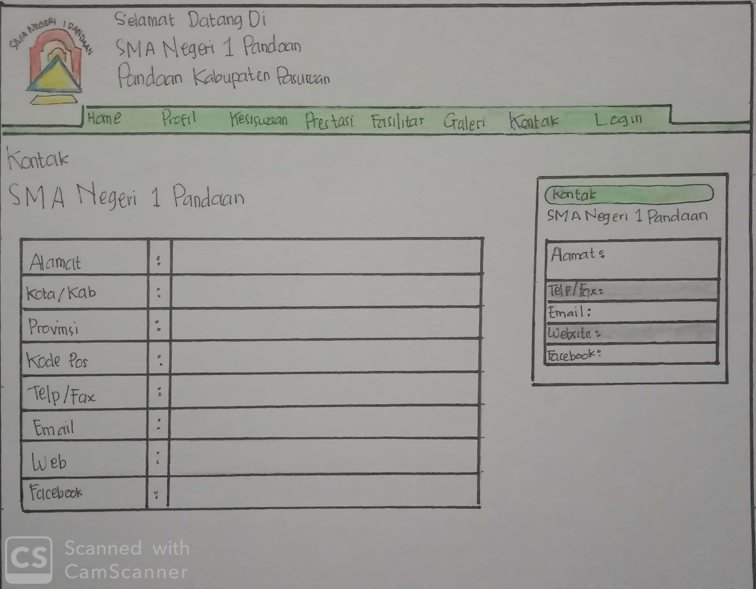

Navigasi :

1. Selanjutnya kita klik menu Kontak.

Keterangan :

1. Diatas terdapat logo SMAN 1 Pandaan dengan ukuran 47.16 x 90 dan margin 0px 15px 0px 0px, sebelah logo terdapat tulisan “Selamat Datang Di SMA Negeri 1 Pandaan Pandaan Kabupaten Pasuruan” dengan span 134.28 x 17 dengan kode warna #333333 dan font 16px Arial.
2. Pada title Kontak mempunyai kode warna #444444 dengan font 28px arial.
3. Terdapat menu kontak dengan div.panel 242 x 451 dengan color #333333 dan font 14px arial dan background #F0F0F0 margin 0px 0px15px dan padding 8px.
4. Terdapat tulisan SMA Negeri 1 Pandaan yang mempunyai color #333333 dengan font 20px arial.
5. Pada menu kontak terdapat 3 kolom dengan masing masing kolom mepunyaicolor #444444 dan font 14px arial dan padding 5px 0px

No. sheet : 8 (Login Admin)

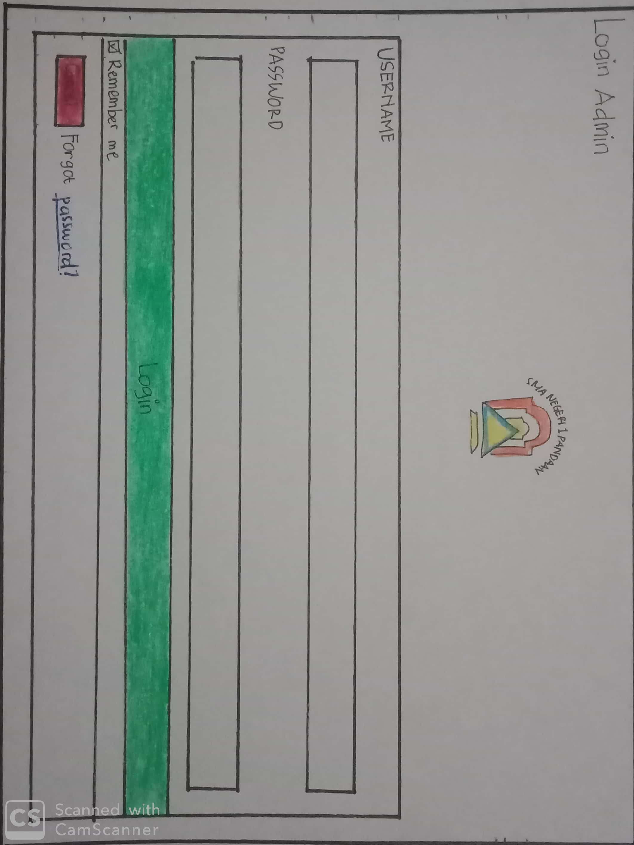

Navigasi :

1. Selanjutnya kita klik menu Login.
2. Setelah itu kita memasukkan username dan password yang sesuai untuk kita bisa masuk ke halaman admin. Jika betul maka akn masuk ke halaman admin. Jika salah memasukkan username dan password maka akan masuk ke halaman home user.

Keterangan :

1. Terdapat title Login Admin dengan ukuran h2 dan kode warna #000000 dan font 24px Arial, Helvetica, sans-serif degan margin 19.92px 0px.
2. Terdapat logo dari SMAN 1 Pandaan yang berada di center dengan ukuran 110.89 x 118.73.
3. Form login yang mempunyai ukuran 1077 x 235dan mempunyai kode warna #000000 dan font 16px Arial, Helvetica, sans-serif
4. Terdapat menu button Login dengan kode warna #FFFFFF dan background #4CAF50 dengan margin 8px 0px beserta padding 14px 20px.
5. Terdapat menu label Remember me dengan kode warna #000000 dan font 16px Arial, Helvetica, sans-serif.
6. Terdapat menu button Cancel dengan kode warna #FFFFFF dan font 13.3333px Arial dan background #F44336. Margin 8px 0px dan padding 10px 18px.
7. Terdapat menu Forgot password dengan color #000000 font 16px Arial, Helvetica, sans-serif. Pada tulisan password tersebut berwarna biru dengan kode warna #0000EE

No. sheet : 9 (Guru dan Staff untuk Halaman Admin)

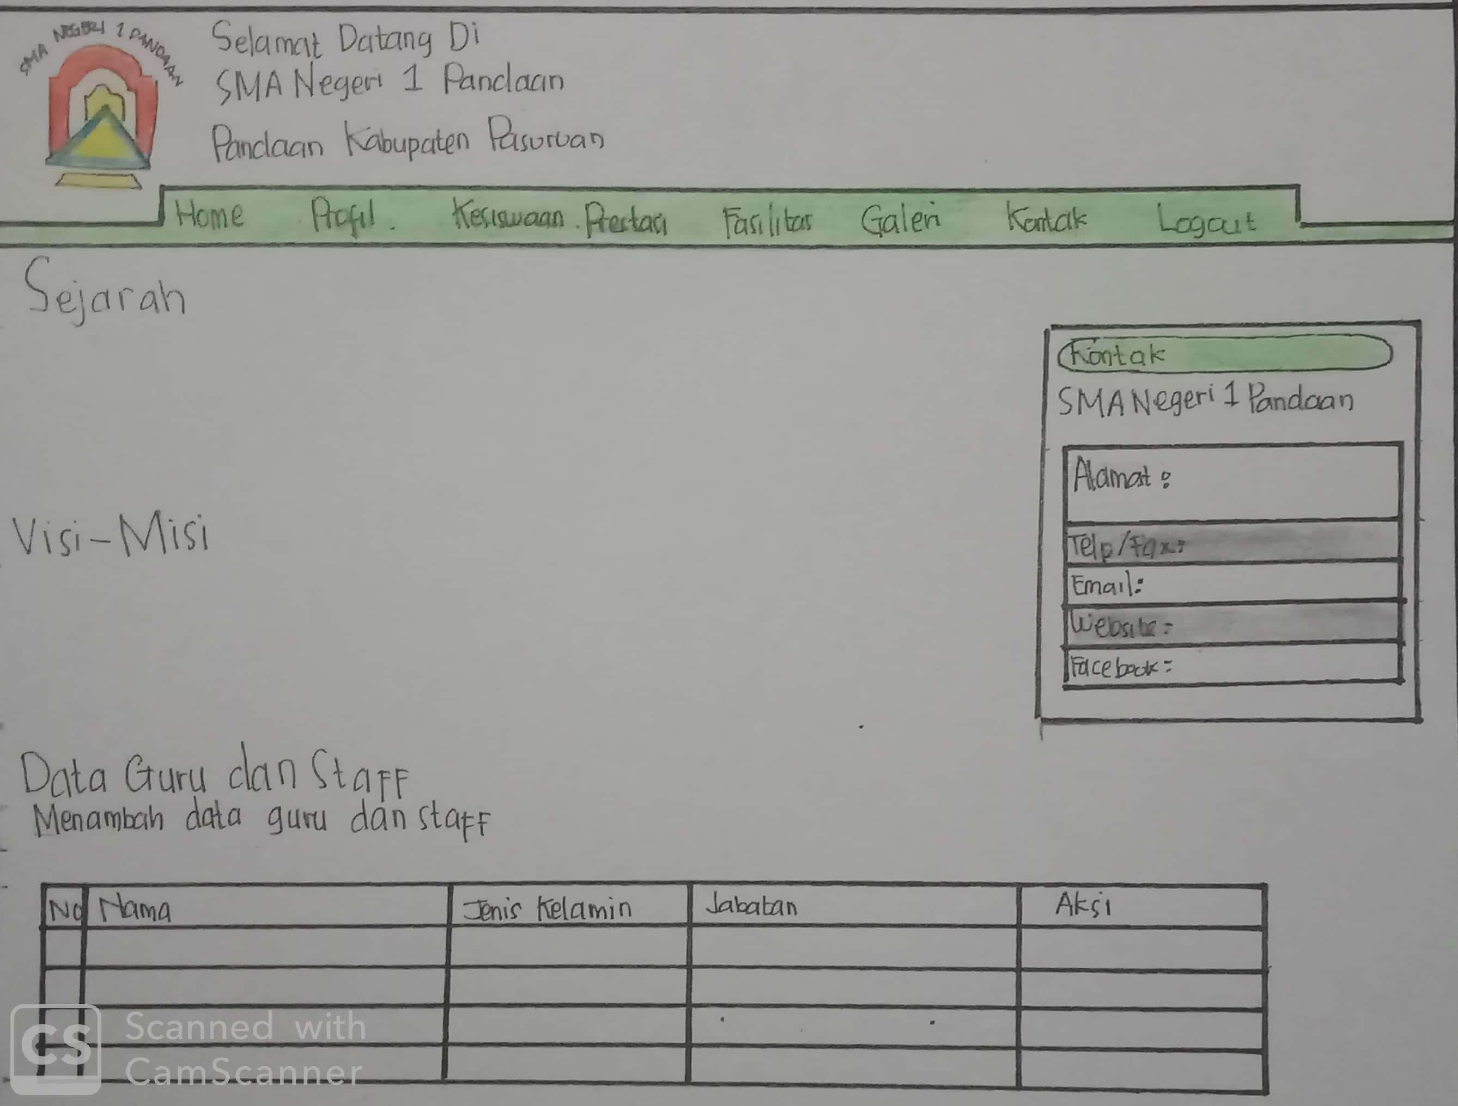

Navigasi :

1. Setelah kita login dengan username dan password untuk admin maka kita akan diarahkan ke halaman admin. Yang tampilannya tidak jauh beda dengan halaman user.
2. Tetapi di halaman admin ini kita bisa mengedit informasi.

Keterangan :

1. Diatas terdapat logo SMAN 1 Pandaan dengan ukuran 47.16 x 90 dan margin 0px 15px 0px 0px, sebelah logo terdapat tulisan “Selamat Datang Di SMA Negeri 1 Pandaan Pandaan Kabupaten Pasuruan” dengan span 134.28 x 17 dengan kode warna #333333 dan font 16px Arial.
2. Pada title Sejarah, Visi Misi, Data Guru dan Staff mempunyai kode warna #444444 dengan font 28px arial.
3. Terdapat menu kontak dengan div.panel 242 x 451 dengan color #333333 dan font 14px arial dan background #F0F0F0 margin 0px 0px15px dan padding 8px.
4. Terdapat paragraf yang mempunyai kode warna #444444 dan font 14px arial.
5. Terdapat 5 kolom yang mempunyai kode warna #333333 dengan font 14px arial dan padding 8px

SEMANTIK :

